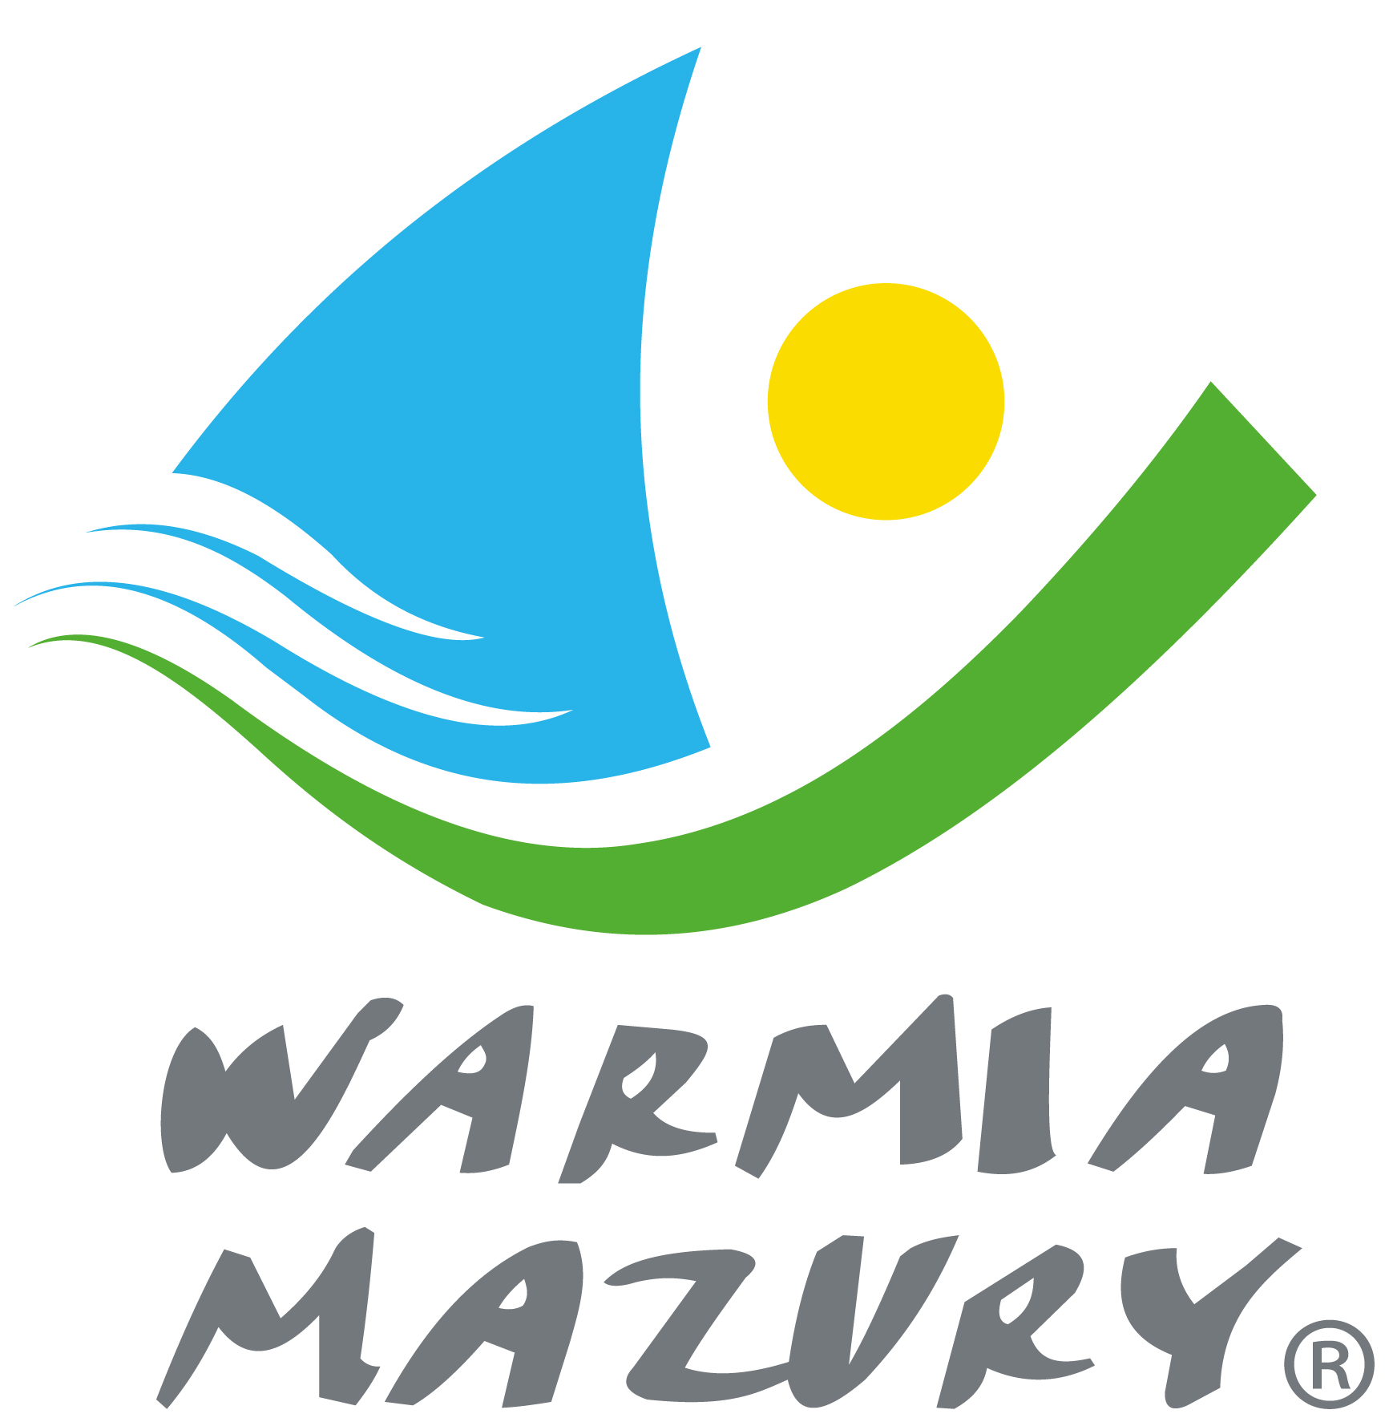
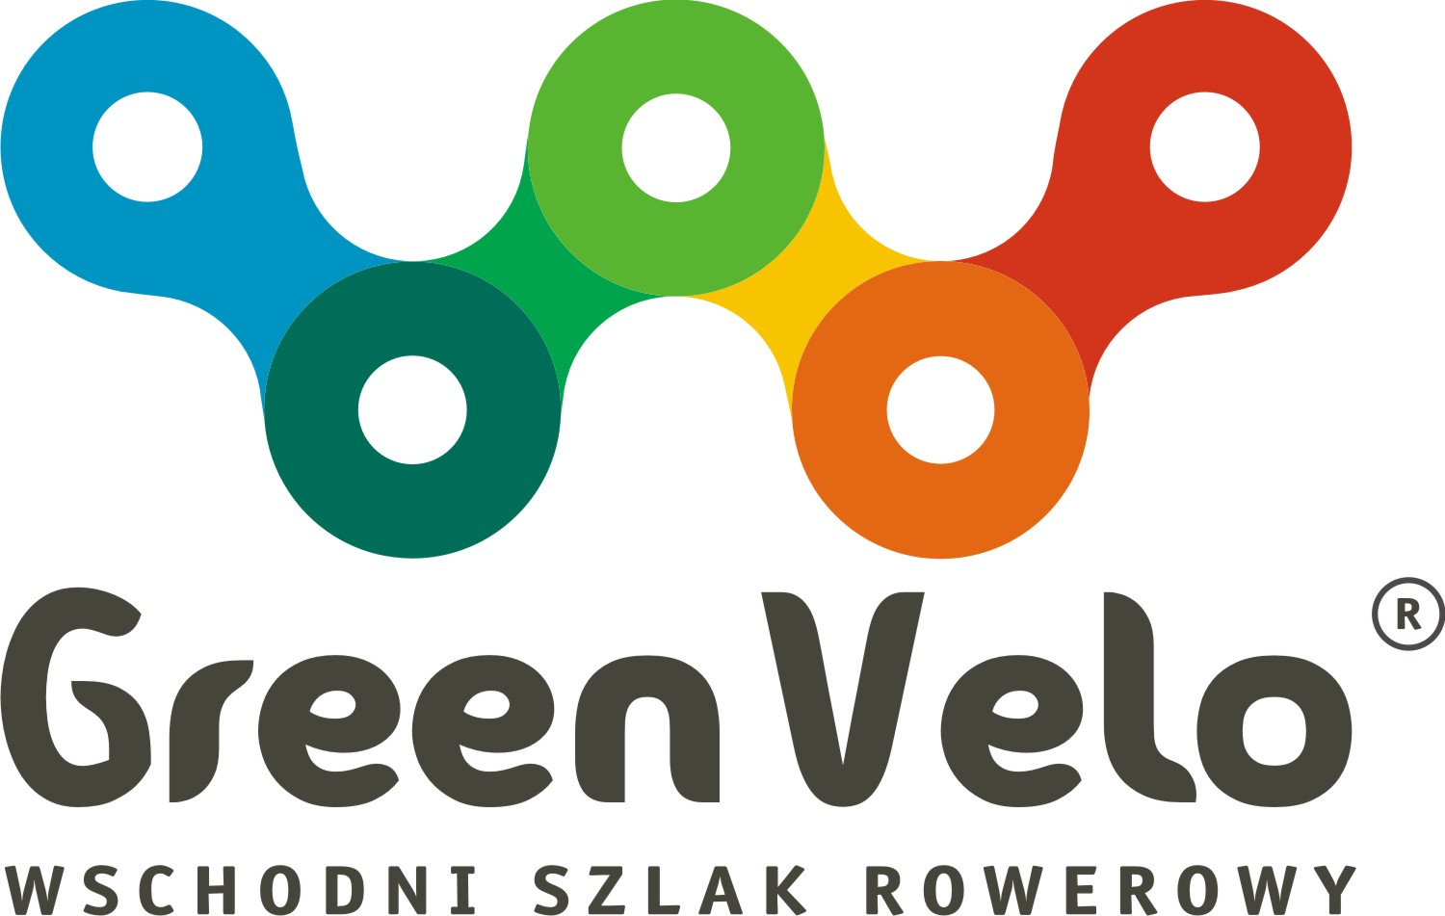

zasady współpracy w ramach SYSTEMU REKOMENDACJI
Miejsc Przyjaznych Rowerzystom
Na wschodnim Szlaku Rowerowym Green Velo
(dla Województw: Świętokrzyskiego, Podlaskiego,
Podkarpackiego, Lubelskiego, Warmińsko - Mazurskiego)

zwane dalej „Regulaminem współpracy”

Rozdział I

Idea systemu rekomendacji

- Celem głównym systemu rekomendacji jest rozwój i promocja systemu obsługi turystów rowerowych na obszarze Polski Wschodniej wzdłuż Wschodniego Szlaku Rowerowego Green Velo.
- System rekomendacji jest odpowiedzią na zdiagnozowane potrzeby odbiorców szlaku - rowerzystów, dla których jednolity i porównywalny system rekomendacji obiektów
na trasach rowerowych jest istotnym wyznacznikiem jakości produktu turystycznego.
- System rekomendacji ma charakter otwarty i nieodpłatny dla wszystkich zainteresowanych podmiotów, które wypełnią i prześlą poprawnie wypełniony formularz zgłoszeniowy oraz spełnią wszystkie obowiązkowe kryteria określone w Rozdziale III Regulaminu współpracy.
- Dla zachowania wysokiej jakości oferowanych usług oraz prawdziwości przekazywanych informacji zakłada się realizację procedury weryfikacji obiektów zainteresowanych udziałem
w systemie przez Organizatora Systemu Rekomendacji, zewnętrznych audytorów oraz przez turystów rowerowych.
- Podmiotem wdrażającym system rekomendacji (Organizatorem Systemu Rekomendacji) w poszczególnych województwach jest:
- Województwo Świętokrzyskie - Regionalna Organizacja Turystyczna Województwa Świętokrzyskiego;
- Województwo Podlaskie - Urząd Marszałkowski Województwa Podlaskiego;
- Województwo Podkarpackie - Urząd Marszałkowski Województwa Podkarpackiego;
- Województwo Lubelskie - Urząd Marszałkowski Województwa Lubelskiego;
- Województwo Warmińsko – Mazurskie - Urząd Marszałkowski Województwa Warmińsko – Mazurskiego
- Organizator Systemu Rekomendacji zastrzega sobie prawo do dokonywania zmian w Regulaminie współpracy.

Rozdział II

Rodzaje Miejsc Przyjaznych Rowerzystom

- Obiekty ubiegające się o rekomendację Miejsca Przyjaznego Rowerzystom zlokalizowane muszą być (prowadzić działalność) na obszarze Polski Wschodniej (województwa: warmińsko- mazurskie, podlaskie, lubelskie, podkarpackie, świętokrzyskie), oraz położone w tzw. korytarzu Wschodniego Szlaku Rowerowego Green Velo.
- Obszar, na którym wdrażany jest system rekomendacji, przedstawia załącznik nr 1a zawierający wykaz gmin.
- Rekomendacja obejmuje obiekty świadczące usługi na rzecz rowerzystów, podzielone na pięć następujących kategorii ogólnych:
- OBIEKTY NOCLEGOWE (obiekty świadczące usługi krótkotrwałego wynajmu miejsc noclegowych, zarówno całoroczne, jak i sezonowe); Usługi hotelowe mogą być świadczone w obiektach hotelarskich oraz w innych (nieskategoryzowanych) obiektach. Nieskategoryzowany obiekt powinien spełniać minimalne wymagania co do wyposażenia określone dla innych obiektów, w których świadczone są usługi hotelarskie zgodnie z rozporządzeniem Ministra Gospodarki i Pracy z dnia 29 sierpnia 2004 r. w sprawie obiektów hotelarskich i innych obiektów, w których są świadczone usługi hotelarskie, (Dz.U. z 2017 r. , poz. 2166). Na podstawie ustawy z dnia 29 sierpnia 1997 r o usługach hotelarskich oraz usługach pilotów wycieczek i przewodników turystycznych (Dz.U. z 2019 r poz. 238) przedsiębiorca/rolnik ma obowiązek zgłosić taki obiekt do ewidencji innych obiektów, w których są świadczone usługi hotelarskie prowadzone przez wójta (burmistrza, prezydenta miasta) właściwego ze względu na miejsce położenia tego obiektu;
- ATRAKCJE TURYSTYCZNE, do których wstęp jest odpłatny lub nieodpłatny, ale posiadają swojego zarządcę, np. parki rozrywki, muzea, skanseny, parki narodowe, itp.;
- OBIEKTY GASTRONOMICZNE zakład lub punkt gastronomiczny stały lub sezonowy, którego przedmiotem działalności jest przygotowanie oraz sprzedaż posiłków i napojów do spożycia na miejscu i na wynos, (np. restauracje, bary);
- POZOSTAŁE OBIEKTY USŁUGOWE (dworce autobusowe/kolejowe, sklepy i serwisy rowerowe, wypożyczalnie rowerów, stacje paliw, centra handlowe, sklepy wielobranżowe, uzdrowiska oraz biura podróży);
- INFORMACJE TURYSTYCZNE; tj. punkty i centra informacji turystycznej stanowiące miejsce bezpośredniego kontaktu turysty z informatorem oraz należące do sieci informacji turystycznej spełniające wymogi określone przez Polską Organizację Turystyczną, oznakowane specjalnym znakiem „i”, zgodnie z wytycznymi Polskiego Systemu Informacji Turystycznej. Kategoria ta nie może być przyznawana innym podmiotom, u których usługi informacji turystycznej są dodatkowym obszarem działania w ramach prowadzonej działalności.
4) Obiekt może ubiegać się o rekomendację MPR w kilku wybranych kategoriach, które charakteryzują profil jego działalności. By otrzymać status MPR obiekt musi spełnić minimum jakim są kryteria obowiązkowe szczegółowo określone w pkt. 5,6,7 Rozdziału III Regulaminu współpracy.

Rozdział III

Standardy Miejsca Przyjaznego Rowerzystom

- Niniejszy rozdział określa standardy, brane pod uwagę przy klasyfikowaniu obiektu jako Miejsca Przyjaznego Rowerzystom.
- Standardy wynikają z oczekiwań turystów rowerowych, typu rekomendowanego obiektu oraz przyjętej transparentnej i nieodpłatnej formuły systemu nadawania rekomendacji. Przyjęcie tych standardów zapewnia jednocześnie wysoką jakość oferty obiektów rekomendowanych jako Miejsca Przyjazne Rowerzystom. Dotyczą one elementów oferty niezbędnych z punktu widzenia turysty rowerowego, jakie posiadać powinien obiekt "przyjazny rowerzystom".
- Standardy mają służyć przede wszystkim promocji dobrych praktyk w zakresie obsługi turystów rowerowych na Wschodnim Szlaku Rowerowym Green Velo.
- Zaproponowane w niniejszym Regulaminie kryteria służą wyłącznie do charakterystyki zakresu usług, oferowanych przez Miejsca Przyjazne Rowerzystom. Organizator Systemu Rekomendacji zapewnia umieszczenie na portalu www.greenvelo.pl oraz w dedykowanej aplikacji mobilnej wszystkich, zgłoszonych poprawnie pod względem formalnym obiektów, które spełniły w danej kategorii kryteria obowiązkowe opisane w punkcie poniżej.
- "Miejsca Przyjazne Rowerzystom" w kategorii: "OBIEKTY NOCLEGOWE" zapewniać powinny następujące, podstawowe świadczenia na rzecz rowerzystów:
a1) skorzystanie przez turystę z pobytu na jedną dobę - kryterium obowiązkowe.
a2) bezpieczne i nieodpłatne przechowanie rowerów - kryterium obowiązkowe.
a3) nieodpłatne udostępnianie narzędzi do podstawowych napraw rowerów - kryterium obowiązkowe.
a4) posiadanie aktualnej informacji o pobliskich punktach serwisowych i sklepach rowerowych lub sprzedaż części zamiennych do rowerów - kryterium obowiązkowe.
- "Miejsca Przyjazne Rowerzystom" w kategorii: "ATRAKCJE TURYSTYCZNE" zapewniać powinny następujące, podstawowe świadczenia na rzecz rowerzystów:
b1) bezpieczny, nieodpłatny parking rowerowy - kryterium obowiązkowe. Kryterium to nie dotyczy „ATRAKCJI TURYSTYCZNEJ”, po której można poruszać się z rowerem) lub na którą można zabrać rower np. rejs statkiem.
b3) posiadanie aktualnej informacji o pobliskich punktach serwisowych i sklepach rowerowych lub sprzedaż części zamiennych do rowerów - kryterium obowiązkowe.
- "Miejsca Przyjazne Rowerzystom" w kategoriach: "OBIEKTY GASTRONOMICZNE", „INFORMACJE TURYSTYCZNE" i w kategorii: "POZOSTAŁE OBIEKTY USŁUGOWE" zapewnić powinny następujące, podstawowe świadczenia na rzecz rowerzystów:
c1) bezpieczny, nieodpłatny parking rowerowy - kryterium obowiązkowe
c2) posiadanie aktualnej informacji o pobliskich punktach serwisowych i sklepach rowerowych lub sprzedaż części zamiennych do rowerów - kryterium obowiązkowe.
c3) nieodpłatne udostępnianie narzędzi do podstawowych napraw rowerów - kryterium obowiązkowe.
- Standardy uzupełniające (dodatkowe) opisują dodatkowe elementy, produkty i usługi, oferowane przez Miejsca Przyjazne Rowerzystom. Kryteria te pozwalają na lepsze dopasowanie oferty obiektu do oczekiwań klienta - turysty rowerowego.

- "Miejsca Przyjazne Rowerzystom" deklarować mogą spełnianie następujących kryteriów dodatkowych:
- oferta transportu rowerów, bagażu, pojazdów lub gości do kolejnego etapu wyprawy/węzła komunikacyjnego,
- możliwość nieodpłatnego wysuszenia mokrych ubrań i sprzętu,
- dostęp do aneksu kuchennego - miejsca, dającego możliwość samodzielnego przygotowania posiłku,
- umożliwienie bezpiecznego, nieodpłatnego przechowywania sprzętu i wyposażenia rowerowego oraz bagażu rowerzysty,
- wydzielenie na terenie obiektu miejsca, umożliwiającego nieodpłatny i nie wymagający dodatkowych pozwoleń odpoczynek dla rowerzystów,
- serwowanie pełnowartościowych śniadań dla rowerzystów,
- oferta wypożyczenia rowerów,
- informacja o możliwości udziału w wycieczkach rowerowych w okolicy obiektu,
- informacja o innych obiektach posiadających rekomendację Miejsca Przyjaznego Rowerzystom,
- zapewnienie bezpiecznego, nieodpłatnego parkingu samochodowego, udostępnionego na dłuższy postój pojazdu turystów rowerowych (powyżej 24 godzin),
- przygotowywanie suchego prowiantu "na wynos" (lunch pakietów).

Rozdział IV

Szczegółowy opis kryteriów klasyfikacji Miejsca Przyjaznego Rowerzystom

Niniejszy rozdział szczegółowo opisuje kryteria, brane pod uwagę przy ocenie spełniania standardów określonych dla Miejsca Przyjaznego Rowerzystom.

1. Kryterium: bezpieczny, nieodpłatny parking rowerowy oznacza, że zainteresowany uzyskaniem rekomendacji MPR podmiot dysponuje wydzielonym terenem w formie „parkingu rowerowego” wyposażonym w minimum 3 stojaki rowerowe umożliwiające bezpieczne przypięcie ramy roweru do stojaka (np. w kształcie litery "U") lub też inne z monitoringiem. Uwaga. Kryterium to nie dotyczy obiektów, które spełniają kryterium nr 6. Dostępność infrastruktury, dającej możliwość pozostawienia roweru w czasie zwiedzania atrakcji turystycznej, znacząco poprawia komfort rowerzystów w trakcie wycieczki.

2. Kryterium: nieodpłatne udostępnianie narzędzi do podstawowych napraw rowerów oznacza, że zainteresowany uzyskaniem rekomendacji MPR podmiot zapewnia rowerzystom narzędzia, pozwalające na dokonanie podstawowych napraw i regulacji roweru. Taki zestaw powinien być dostępny nieodpłatnie na terenie obiektu i zawierać co najmniej: komplet (zestaw) kluczy typu „imbus”, komplet (zestaw) kluczy płaskich, komplet (zestaw) śrubokrętów „krzyżakowych”, komplet (zestaw) śrubokrętów płaskich, zestaw łyżek do zdejmowania/zakładania opon rowerowych, rozkuwacz do łańcucha rowerowego, zestaw łatek do opon z klejem i serwisową pompkę rowerową. Dodatkowym atutem, który nie jest obowiązkowy, jest posiadanie serwisowanego stojaka rowerowego. Taki zestaw narzędzi zwiększa poczucie bezpieczeństwa rowerzystów i ułatwia bieżące naprawy sprzętu, bez konieczności wożenia całego zestawu narzędzi ze sobą lub korzystania w przypadku drobniejszych awarii z oferty serwisów i sklepów rowerowych.

3. Kryterium: posiadanie aktualnej informacji o pobliskich punktach serwisowych i sklepach rowerowych lub sprzedaż części zamiennych do rowerów oznacza, że dostępna jest w obiekcie w widocznym miejscu aktualna informacja o pobliskich serwisach i sklepach rowerowych z telefonami i godzinami otwarcia lub też obiekt oferuje odpłatnie części zamienne do rowerów, o charakterze typowym, często psujących się w trasie lub ulegającym zgubieniu np. śruby, nakrętki, linki, manetki. Dostępność tych narzędzi ułatwia naprawę sprzętu i oszczędza czas na poszukiwanie sklepu lub serwisu rowerowego.

4. Kryterium: oferta transportu rowerów, bagażu, pojazdów lub gości do kolejnego etapu wyprawy/węzła komunikacyjnego oznacza wprowadzenie do oferty obiektu odpłatnej usługi transportu osób, pojazdów lub rowerów we wskazanych kierunkach/do wskazanych miejscowości. Oferta taka aby podlegała rekomendacji, musi stanowić część ogólnej oferty obiektu i znajdować się w cenniku usług świadczonych przez obiekt dostępnym na jego stronie internetowej. Kryterium to zwiększa atrakcyjność obiektu i tym samym całego obszaru dla turystów rowerowych.

5. Kryterium: skorzystanie przez turystę z pobytu na jedną dobę oznacza, że zainteresowany uzyskaniem rekomendacji MPR podmiot dysponuje minimum 6 miejscami noclegowymi i deklaruje gotowość przyjmowania rowerzystów na jedną dobę hotelową. Deklaracja jest wiążąca przez cały okres funkcjonowania obiektu. W przypadku obiektów sezonowych - deklaracja jest wiążąca przez wskazane w formularzu zgłoszeniowym miesiące. Jak wynika z badań, znaczna część rowerzystów realizuje model turystyki, bazujący na przemieszczaniu się codziennie z jednego miejsca do drugiego. Tym samym rowerzyści będą zainteresowani najczęściej korzystaniem z usług danego obiektu noclegowego tylko przez jedną noc.

6. Kryterium: bezpieczne i nieodpłatne przechowanie rowerów oznacza, że zainteresowany uzyskaniem rekomendacji MPR podmiot zadeklarował posiadanie zamykanego, wydzielonego i przeznaczonego do tego celu pomieszczenia, w którym można nieodpłatnie (w cenie noclegu) zostawić rowery wraz z częścią bagażu. Pomieszczenie musi być łatwo dostępne (najlepiej na parterze, brak wąskich przejść, schodów), zamykane na klucz i chronione przed niekorzystnymi czynnikami atmosferycznymi, takimi jak woda, wiatr, śnieg. Wielkość pomieszczenia pozwalać musi na przechowanie min. 6 rowerów wraz z wyposażeniem. Bezpieczne przechowanie roweru w czasie pobytu to podstawowa cecha, wskazywana przez rowerzystów jako kryterium obiektu przyjaznego rowerzystom.

7. Kryterium: nieodpłatne wysuszenie mokrych ubrań i sprzętu oznacza, że zainteresowany uzyskaniem rekomendacji MPR podmiot wydzielił funkcjonalne miejsce, pozwalające na konserwację sprzętu rowerowego i odświeżenie ubrań rowerzystów po zakończonej wycieczce. Miejsce takie powinno być wyposażone w co najmniej dostęp do bieżącej wody, instalację elektryczną z możliwością wpięcia urządzeń 220-230 V, miskę/wannę do mycia, prania i płukania ubrań, czyściki, szczotki i płyn do mycia roweru. Pomieszczenie (ew. część wspólna/pokoje) powinno być zagospodarowane w taki sposób, aby możliwe było również rozwieszenie i wysuszenie ubrań. Pozwala to na większy komfort rowerzystów i zachowanie czystości oraz porządku w obiekcie.

8. Kryterium: dostęp do aneksu kuchennego - miejsca, dającego możliwość samodzielnego przygotowania posiłku oznacza, że zainteresowany uzyskaniem rekomendacji MPR podmiot zapewnia turystom miejsce, gdzie mogą skorzystać z lodówki, bieżącej wody, kuchenki do gotowania, garnków i zastawy stołowej wraz ze sztućcami. Kryterium wprowadzono, ponieważ znaczna część rowerzystów preferuje samodzielne przygotowanie posiłku. Uwaga: kryterium nie dotyczy obiektów, które posiadają własną gastronomię.

9. Kryterium: bezpieczne, nieodpłatne przechowywanie sprzętu i wyposażenia rowerowego oraz bagażu rowerzysty oznacza, że zainteresowany uzyskaniem rekomendacji MPR podmiot zapewnia możliwość pozostawienia całego lub części wyposażenia i bagażu w wydzielonym do tego miejscu np. na recepcji lub dyżurce obiektu w sposób zabezpieczający przed kradzieżą, dla minimum 6 rowerzystów. Możliwość przechowania wyposażenia i ekwipunku w czasie zwiedzania atrakcji turystycznej znacząco poprawia komfort rowerzystów w trakcie wycieczki rowerowej.

10. Kryterium: wydzielenie na terenie obiektu miejsca na nieodpłatny i nie wymagający dodatkowych pozwoleń odpoczynek dla rowerzystów – Miejsce Odpoczynku Rowerzystów oznacza, że obiekty takie zadeklarowały możliwość nieodpłatnego wejścia na teren MPR przez rowerzystów w celu odpoczynku i zjedzenia posiłku, a także skorzystania z węzła sanitarnego obiektu MPR. Do tego celu na terenie obiektu powinna znajdować się niezbędna infrastruktura w formie wydzielonego obszaru z ławką, stołem i minimum 3 stojakami rowerowymi umożliwiające bezpieczne przypięcie ramy roweru do stojaka (np. w kształcie litery "U"). Kryterium to wprowadzono, aby poszerzyć możliwości odpoczynku na szlaku, oferowanego przez sieć MOR-ów - nieodpłatnych, publicznie dostępnych miejsc przyjaznych rowerzystów.

11. Kryterium: serwowanie śniadań dla rowerzystów oznacza, że w ofercie obiektu znajduje się menu śniadaniowe. Intensywna jazda na rowerze powoduje duży wydatek energetyczny i dlatego turyści rowerowi są zainteresowani zjedzeniem pożywnego i jednocześnie lekkostrawnego śniadania, którego podstawą są węglowodany.

12. Kryterium: oferta wypożyczenia rowerów oznacza, że w obiekcie istnieje możliwość wypożyczenia rowerów. Dla spełnienia deklarowanego kryterium wymaga się, aby obiekt posiadał min. 4 sprawne rowery dla osób dorosłych, wyposażone w oświetlenie tylne i przednie, bagażnik lub koszyk rowerowy, pompkę i podstawowe narzędzia naprawcze oraz linkę zabezpieczającą przed kradzieżą. Mile widziane będą rowery dla dzieci oraz dodatkowe wyposażenie (kaski, sakwy, siodełka dla dzieci itp.). Kryterium to wprowadzono, ponieważ cześć rowerzystów, szczególnie preferujących krótkie wycieczki rowerowe, nie jest zainteresowana przewożeniem ze sobą rowerów komunikacją publiczną lub na specjalnym bagażniku samochodowym.

13. Kryterium: informacja o wycieczkach rowerowych w okolicy obiektu oznacza, że obiekt posiada aktualną informację o wycieczkach rowerowych realizowanych w okolicy obiektu Kryterium to uatrakcyjnia pobyt turystów rowerowych i jest czynnikiem rozwoju usług dedykowanym rowerzystom.

14. Kryterium: informacja o innych obiektach posiadających rekomendację Miejsca Przyjaznego Rowerzystom oznacza, że w obiekcie udostępnia się informację o innych obiektach posiadających status Miejsca Przyjaznego Rowerzystom na Wschodnim Szlaku Rowerowym Green Vel Usługi tego rodzaju zasadniczo zwiększają komfort rowerzystów i przyczyniają się do zacieśnienia współpracy i większej efektywności całego systemu obsługi rowerzysty.

15. Kryterium: bezpieczny, nieodpłatny parking samochodowy, udostępniony dla turystów rowerowych na dłuższy pobyt (powyżej 24 godzin). Dotyczy wyłącznie pojazdów przewożących rowery, a pobyt obowiązkowo należy zgłosić do obiektu MPR. Zakłada się, że miejsce powinno mieścić minimum 3 samochody w tym samym czasie. Kryterium wprowadzono, aby ułatwić turystom zmotoryzowanym pozostawienie samochodu w miejscu rozpoczęcia / zakończenia wycieczki rowerowej. Z przeprowadzonych badań wynika, że podstawowym środkiem transportu turystów rowerowych na obszarze Polski Wschodniej jest samochód.

16. Kryterium: przygotowywanie suchego prowiantu "na wynos" (lunch pakietów) oznacza, że obiekt oferuje możliwość zakupu prowiantu na wynos w formie kanapek, owoców, ciasta itp. produktów spożywczych, odpowiednio przygotowanych i zapakowanych do konsumpcji w czasie wyjazdu rowerowego. Jest to atrakcyjna (wygodna i dająca oszczędność czasu) oferta dla rowerzystów.

Rozdział V

Procedura rekomendacji

- Udział w systemie rekomendacji jest nieodpłatny i dobrowolny.
- Koszty związane z wdrażaniem systemu rekomendacji są finansowane ze środków finansowych Organizatora Systemu Rekomendacji.
- Podstawą zgłoszenia udziału w systemie rekomendacji jest wypełnienie i przesłanie formularza zgłoszeniowego wraz z oświadczeniem o zapoznaniu się wnioskodawcy z Regulaminem współpracy i deklaracją prawdziwości składanego oświadczenia. W przypadku ubiegania o uzyskanie rekomendacji MPR w kategorii OBIEKTY NOCLEGOWE przez inny obiekt , w którym są świadczone usługi hotelarskie, należy dołączyć potwierdzoną za zgodność z oryginałem kopię wpisu do ewidencji innych obiektów w których świadczone są usługi hotelarskie prowadzonej przez wójta (burmistrza, prezydenta miasta) właściwego ze względu na miejsce położenia obiektu wraz z oświadczeniem o jego aktualności (część C punkt 8,9 Formularza zgłoszeniowego)
- Formularz zgłoszeniowy jest dostępny na portalu www.greenvelo.pl, a także w przypadku województwa:
- warmińsko - mazurskiego na stronie www.warmia.mazury.pl
- podlaskiego na stronie www.wrotapodlasia.pl
- lubelskiego na stronach: www.lubelskie.pl oraz www.lubelskietravel.pl
- podkarpackiego na stronie www.podkarpackie.pl
- świętokrzyskiego na stronie www.swietokrzyskie.travel oraz www.rot.swietokrzyskie.travel
- Formularz zgłoszeniowy należy wypełnić, podpisać i przesłać na zasadach wskazanych w ogłoszeniu o naborze. Formularz podpisuje właściciel zgłaszanego obiektu/miejsca lub osoba przez niego upoważniona. Formularz wraz ze zdjęciami przesyła się w wersji edytowalnej na adres e-mailowy wskazany w ogłoszeniu o naborze. Podpisany oryginał formularza wraz z załącznikami należy dostarczyć do Organizatora Systemu Rekomendacji.

- Dostarczone w terminie formularze zgłoszeniowe zostaną ocenione pod względem formalnym (kompletność wypełnienia, termin i forma przesłania, wypełnienie załączników, lokalizacja obiektu na terenie korytarza szlaku Green Velo, zgodność zakresu działalności obiektu z założeniami systemu rekomendacji) oraz w zakresie prawdziwości spełnienia kryteriów rekomendacji.
- Wszystkie zgłoszone, spełniające kryteria obowiązkowe i formalne (lokalizacja, kompletność i terminowość zgłoszenia) obiekty zostaną umieszczone na portalu www.greenvelo.pl oraz w dedykowanej aplikacji mobilnej.
- Zadeklarowane kryteria stanowią narzędzie sortowania przez użytkowników portalu www.greenvelo.pl informacji o obiektach. Stanowić będą one atrybuty obiektu, po których następować będzie wyszukiwanie i przeglądanie bazy przez użytkowników portalu zgodnie z ich potrzebami oraz oczekiwaniami względem poszukiwanej oferty.
- Obiekty, których zgłoszenia nie spełniają warunków regulaminu zostają odrzucone, a wnioskodawca otrzyma pisemną informację w tym zakresie.
- Rekomendacja przyznawana jest bezterminowo.
- Obiekty zainteresowane udziałem w systemie rekomendacji wyrażają zgodę na poddanie się weryfikacji zgodności deklarowanych kryteriów oraz warunków oferowanych turystom przez Organizatora Systemu Rekomendacji i zewnętrznych audytorów. Weryfikacja przeprowadzana będzie nie rzadziej niż raz na dwa lata i polegać będzie na sprawdzeniu wiarygodności informacji wskazanych w formularzu zgłoszeniowym poprzez porównanie ze stanem faktycznym.
- Negatywny wynik weryfikacji skutkować będzie wezwaniem do usunięcia niezgodności
w wyznaczonym przez Organizatora Systemu Rekomendacji terminie. Ponowne stwierdzenie uchybień stanowi podstawę do odebrania statusu MPR.
- W każdym momencie po otrzymaniu rekomendacji podmiot posiadający rekomendację MPR może zgłosić pisemnie lub mailowo rezygnację z udziału w systemie. Rezygnacja nie powoduje dla MPR żadnych, w tym finansowych, zobowiązań wobec Organizatora Systemu Rekomendacji.
- Podmiot posiadający rekomendację ma obowiązek informowania Organizatora Systemu Rekomendacji o wszelkich zmianach danych zawartych w formularzu zgłoszenia, np. danych kontaktowych, nazwy podmiotu, okresu prowadzenia działalności itp., który dokona aktualizacji danych obiektu na stronie www.greenvelo.pl oraz w aplikacji.
- W przypadku uzyskania przez Organizatora Systemu Rekomendacji informacji powodujących, że podmiot posiadający rekomendację nie spełnia już warunków regulaminu (np. zaprzestanie prowadzenia działalności gospodarczej, zmiana charakteru świadczonych usług, brak prowadzenia dobowego monitoringu ruchu turystycznego, itp.), Organizator Systemu Rekomendacji może cofnąć statusu MPR oraz usunąć obiekt z systemu rekomendacji a podmiot posiadający rekomendację, nie spełniający warunków regulaminu otrzyma pisemną informację w tym zakresie

Rozdział VI

Transparentność wyboru MPR-ów

- Miejsca Przyjazne Rowerzystom rekomendowane są w drodze otwartego naboru.
- Informacje o naborze podawane są do publicznej wiadomości na stronach internetowych Organizatora Systemu Rekomendacji, stronach partnerów przedsięwzięcia oraz przy użyciu innych kanałów promocyjno-informacyjnych.
- Kryteria rekomendacji MPR-ów są zgodne z politykami horyzontalnymi UE w zakresie równych szans, społeczeństwa informacyjnego, ochrony środowiska, konkurencji i zamówień publicznych, zatrudnienia oraz efektywności energetycznej.
- Organizator Systemu Rekomendacji zobowiązuje się do równego traktowania wszystkich rekomendowanych MPR w zakresie ilości, sposobu i formy przekazywanych informacji na stronie www, materiałach promocyjnych oraz innych działaniach i materiałach promocyjnych, wydawanych przez Organizatora Systemu Rekomendacji w ramach promocji systemu rekomendacji Miejsc Przyjaznych Rowerzystom na Wschodnim Szlaku Rowerowym Green Velo.

Rozdział VII
Szczegółowe zasady współpracy w ramach systemu Miejsc Przyjaznych Rowerzyście
- Organizator Systemu Rekomendacji zobowiązuje się do nieodpłatnego umieszczenia informacji o obiekcie posiadającym rekomendację na oficjalnym portalu internetowym Szlaku Green Velo (www.greenvelo.pl) oraz dedykowanej aplikacji mobilnej, obejmujących:
- lokalizację obiektu na mapie interaktywnej szlaku w postaci zgeolokalizowanego znacznika i ikony,
- dane kontaktowe do obiektu (adres, telefon, e-mail, strona www, itp.),
- krótki opis obiektu i zakres świadczonych usług,
- zdjęcia obiektu (dla spełnienia niniejszego warunku właściciel obiektu/osoba upoważniona zobowiązuje się do przekazania maksymalnie 5 kolorowych fotografii w plikach JPG, w rozdzielczości nie mniejszej niż 300 dpi. Fotografie powinny być dobrej jakości, a ich zawartość musi odzwierciedlać zakres świadczonych usług określonych w formularzu zgłoszeniowym), do których posiada pełne prawa autorskie i majątkowe i nie narusza praw osób trzecich.
- Organizator Systemu Rekomendacji deklaruje nieodpłatnie:
- przekazanie właścicielowi MPR wzorów materiałów graficznych i informacyjnych, zawierających logo Green Velo. Stosowanie tych elementów podlega ochronie prawnej i jest możliwe tylko przez obiekty rekomendowane na bazie niniejszego regulaminu. Wzory te stanowią załączniki nr 2a oraz 3a niniejszego Regulaminu,
- umieszczenie informacji o obiekcie w wybranych materiałach drukowanych promocyjnych wydawanych przez Organizatora, w sposób zależny od specyfiki danego wydawnictwa i dostępnej objętości,
- organizowanie konkursów, rankingów, statystyk i innych akcji oraz wydarzeń, mających na celu promocję idei systemu rekomendacji MPR wśród potencjalnych odbiorców,
- prowadzenie spotkań, warsztatów, akcji informacyjnych i edukacyjnych, mających na celu popularyzację idei i podnoszenie jakości standardu oferty MPR-ów na szlaku, jak również integrację MPR-ów,
- informowanie i zapraszanie przedstawicieli rekomendowanych MPR-ów na spotkania oraz zapewnienie im udziału w działaniach, mających na celu budowę trwałej sieci współpracy, zapewniającej trwałość rezultatów projektu „Trasy rowerowe w Polsce Wschodniej-promocja” oraz wysoką jakość oferowanych w ramach systemu obsługi turystów na Szlaku Green Velo.
- Obiekt, który zgłosił udział w systemie rekomendacji oraz uzyskał rekomendację zobowiązuje się do umieszczenia na swojej witrynie internetowej:
- banera informującego o przynależności do sieci rekomendowanych MPR,
- opisu systemu rekomendacji MPR,
- odnośnika w formie aktywnego linku lub banera do strony www.greenvelo.pl.
- Zakres i umiejscowienie materiałów uzależnione będzie od możliwości technologicznych strony internetowej.
- Materiały do zamieszczenia na stronie internetowej obiektu, który uzyskał rekomendację, dostarcza Organizator Systemu Rekomendacji.

Rozdział VIII

Monitoring i sprawozdawczość
- Rekomendowany obiekt zobowiązany jest do prowadzenia dobowego monitoringu ruchu turystycznego i przekazywania raz w miesiącu informacji na ten temat do Organizatora Systemu Rekomendacji. Brak prowadzenia monitoringu może stać się podstawą do cofnięcia rekomendacji.
- Wzór ankiet dostarczy Organizator Systemu Rekomendacji.
- Organizator Systemu Rekomendacji jest uprawniony do prowadzenia monitoringu sposobu spełniania przez zgłoszone obiekty standardów i kryteriów określonych w formularzu zgłoszeniowym.
- Przyjmuje się następujące sposoby weryfikacji zgodności zadeklarowanych kryteriów oraz warunków oferowanych turystom:
  - weryfikacja (osobista, telefoniczna i mailowa) możliwości rezerwacji noclegu w obiekcie przez turystę rowerowego oraz dostępności innych świadczeń zadeklarowanych w formularzu zgłoszeniowym,
  - bezpośrednie, zapowiedziane i niezapowiedziane wizyty Organizatora Systemu Rekomendacji lub audytorów, celem weryfikacji spełniania przez zgłoszony obiekt zadeklarowanych kryteriów,
  - weryfikacja przez użytkowników, bazująca na uzyskiwaniu opinii i kontakcie z użytkownikami portalu turystycznego www.greenvelo.pl i dedykowanej aplikacji mobilnej oraz bezpośrednio z turystami odwiedzającymi szlak.
- W przypadku skarg użytkowników portalu i turystów lub stwierdzonych w wyniku czynności weryfikujących zgodność świadczenia usług na rzecz turystów rowerowych, Organizator Systemu Rekomendacji przekaże do obiektu na piśmie ostrzeżenie oraz wskaże sposób korekty stwierdzonych rozbieżności.
- Ponowne stwierdzenie uchybienia stanowi przesłankę do odebrania obiektowi rekomendacji, co skutkować będzie usunięciem obiektu z portalu www.greenvelo.pl oraz dedykowanej aplikacji mobilnej. Obiekt, który przestaje być MPR nie będzie także promowany w dalszych materiałach drukowanych. Obiekt taki nie może posługiwać się dłużej certyfikatem i znakiem MPR a także logotypem Green Velo.
- Obiekt MPR deklaruje przekazywanie informacji o zmianach w ofercie oraz dostępności kryteriów niezwłocznie po zaistnieniu takiej zmiany.
- Stwierdzony brak aktualizacji oferty skutkować może analogicznie jak w przypadku skarg lub czynności weryfikujących zgodność, usunięciem obiektu z bazy, po przesłaniu wcześniej administratorowi obiektu ostrzeżenia.
- Interpretacja Regulaminu współpracy należy do Organizatora Systemu Rekomendacji.

ZAŁĄCZNIKI
Załącznik nr 1a. Wykaz gmin objętych systemem rekomendacji
Załącznik nr 2. Formularz zgłoszeniowy
Załącznik nr 2a. Wzór plakietki MPR
Załącznik nr 3a. Wzór znaku MPR

